2020年夏季预毕业研究生（6月/8月）线上采集图像的通知

预计2020年夏季毕（结）业（6月/8月）的研究生（双证），根据教育部及北京市教委关于高校毕业生电子信息采集和学历电子注册的要求，应届毕业生的毕业证书和学位证书照片需按有关技术标准采用数码图像采集。由于疫情原因，今年的毕业图像采集使用中国图片社“院校集中采集系统学生平台”进行线上采集。

- 注意事项：
1、根据教育部及北京市教委对研究生电子信息采集和学历学位证书认证的统一要求，未按要求参加图像采集者，学历学位证书将不能在教育部指定的认证网站上认证。
2、毕业证、学位证为重要文件，照片应端正、真实，符合图片社要求的技术标准，请同学们认真对待，不要过度美化、修图，不要衣衫不整、随意自拍，不要发送非本人的照片，如照片不合格，学校和图片社有权拒绝采用。
3、预计2020年夏季结业、毕业（6月/8月）的同学须参加。确定延期至2021年毕业的，不参加。在职人员申请学位者（单证），不参加。
4、2019年7月以前已参加过图像采集、后延期至2020年夏季毕（结）业（6月/8月）的同学，以往采集图像已失效，须重新采集。
- 疫情防控期间在京深以外地区者，不能在当地分社进行图像采集，应登录图片社网站，上传合格照片线上采集。
6、线上采集起始日期：2020年4月16日—5月7日。
7、研究生院将统一领取照片，无需自行领取。

二、照片要求见下图，请严格按要求提供照片：
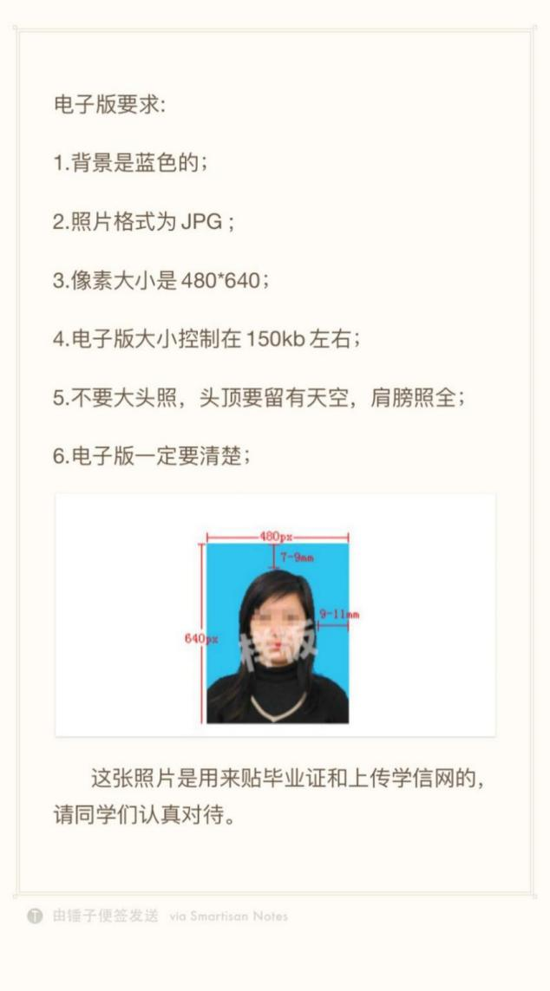
如有问题，请联系图片社相关工作人员。
电话：010-63076401 邮箱：bjspzx2018@163.com

三、线上采集操作方法：
1、登录
（1）使用浏览器访问地址
http://www.xinhuacu.com/www/#/login
注意：不要在百度搜索“大学生图像信息采集网”提交信息。
（2）登录账号：手机号验证码进行注册登录。注1：登录时必须勾选使用协议。注2：chrome浏览器较稳定。
登录后显示以下界面：
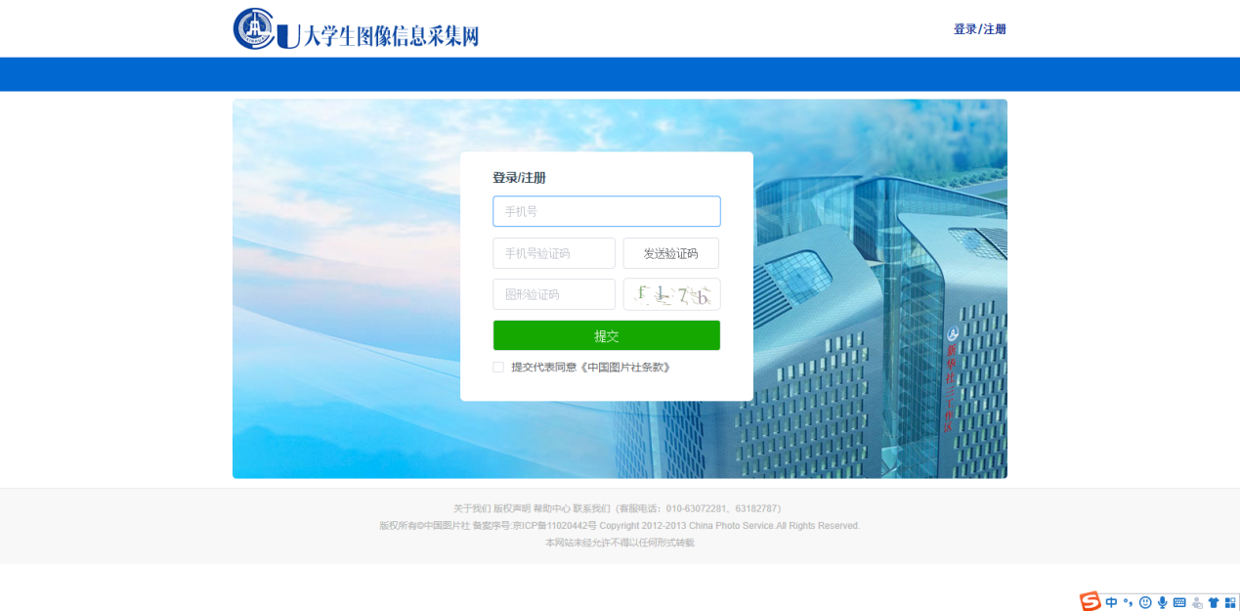
- 验证信息
- 验证学校
登录成功后，输入学校名称“北京大学医学部”，点击提交。学校设置采集任务，页面跳转到验证学生信息页面。反之，提示您的学校未开放采集任务。
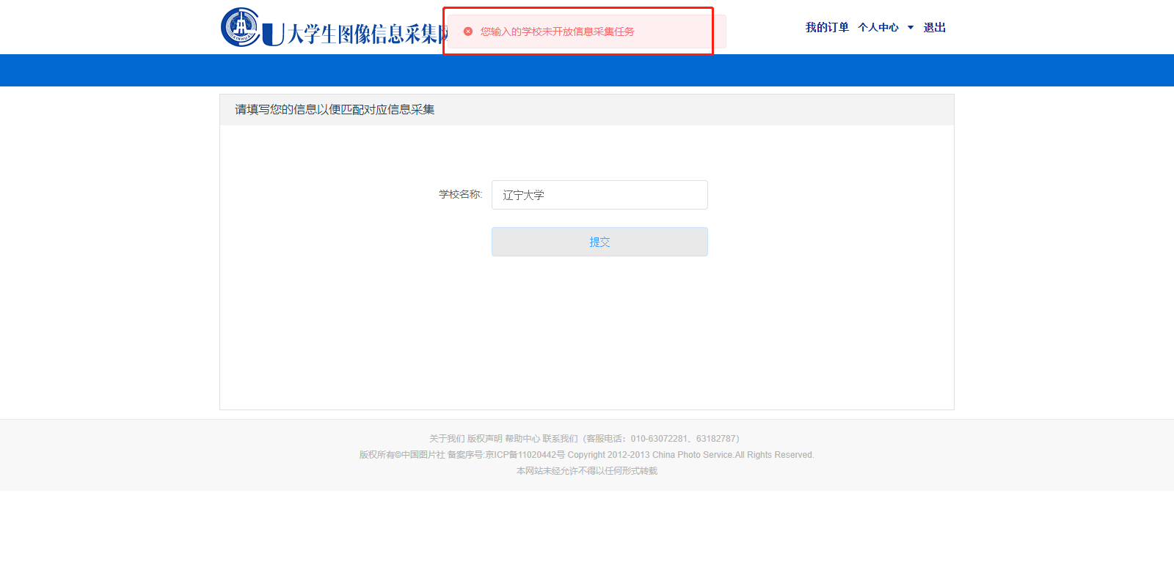
（2）验证学生信息
输入身份证号、学历层次，点击提交，有学生信息，跳转到提交照片页面。若显示未查询到学生信息，有两种情况：
- 图片社确实没有学生的信息，多见于提前毕业申请尚未生效的学生，请在完成提前毕业申请手续后1周再提交照片；
- 图片社的证件号与学生现用的证件号不同，多见于留学生、港澳台生。留学生、港澳台生应使用在医学部研究生教育管理系统中登记的证件号进行验证。
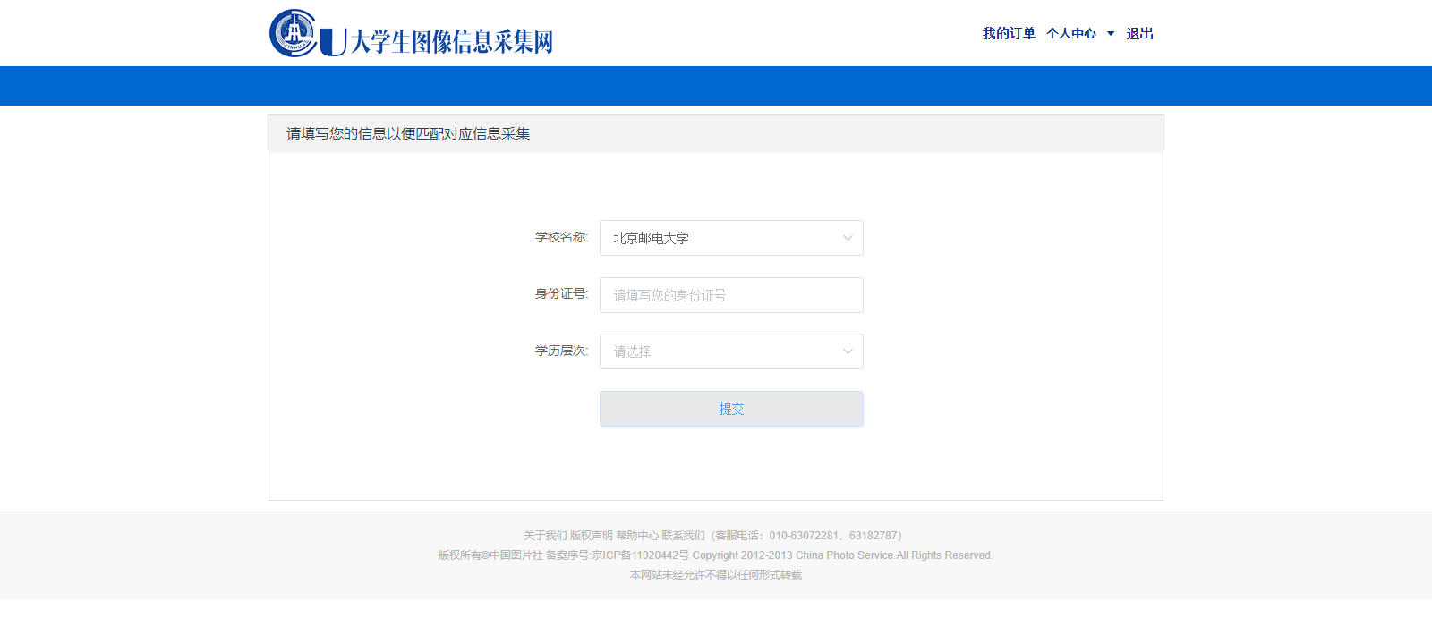
- 提交照片
填写学生信息，上传图片，点击提交
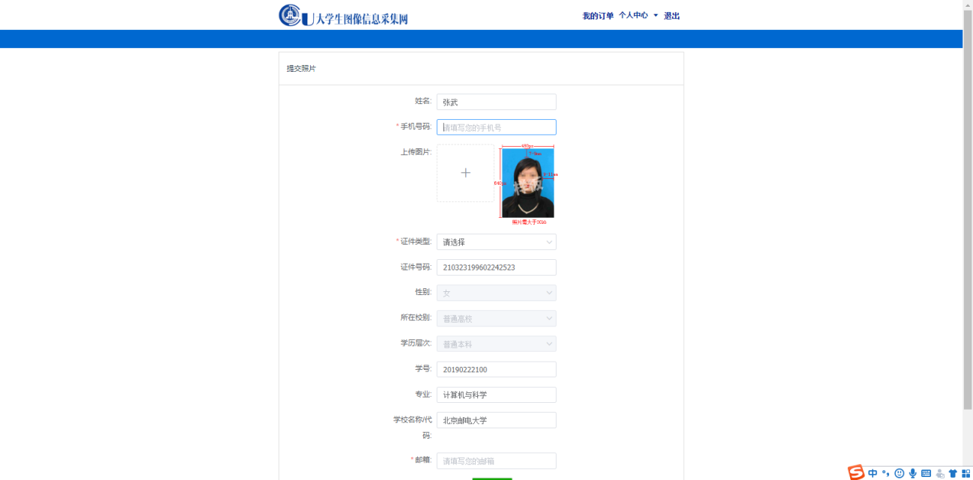
- 确认订单页面
页面显示采集学生信息，点击修改，即可修改联系方式；点击支付，跳转到支付页面。
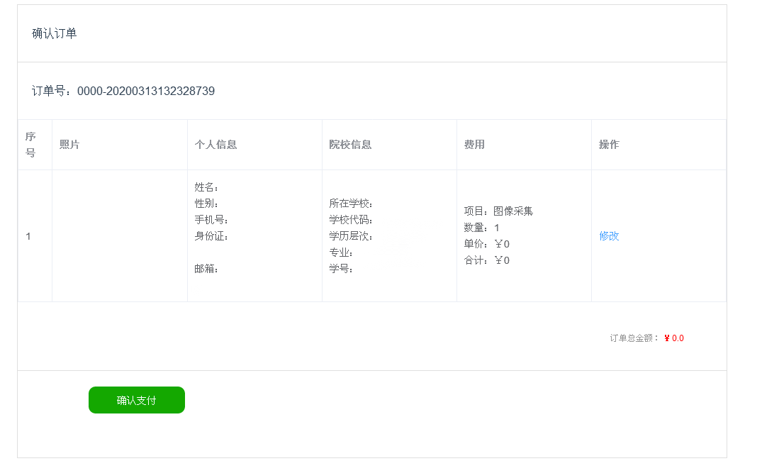
- 支付
选择支付方式（微信或支付宝），进行扫码支付，订单改变为已支付。
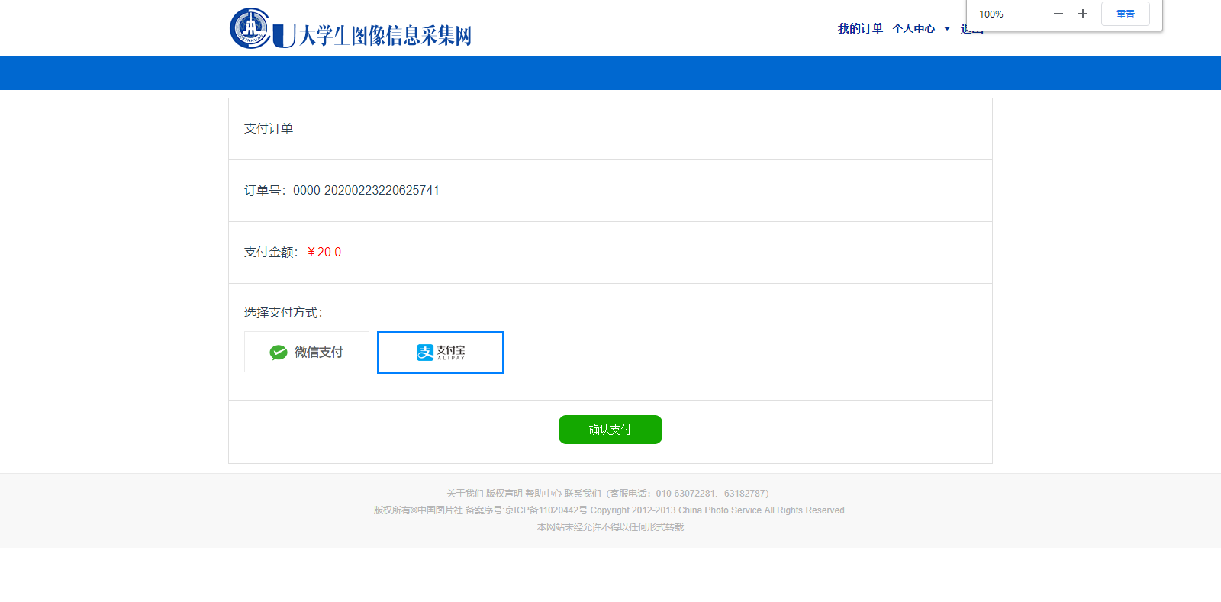6、我的订单：
- 已支付订单
- 未支付订单
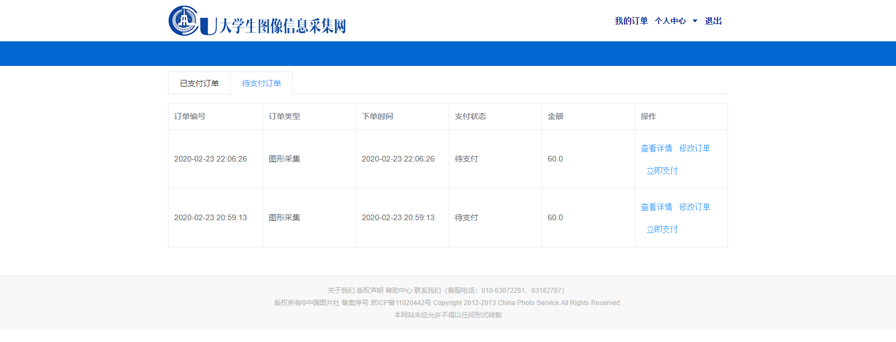
①查看订单：显示订单详情（订单信息）。不可修改订单信息。
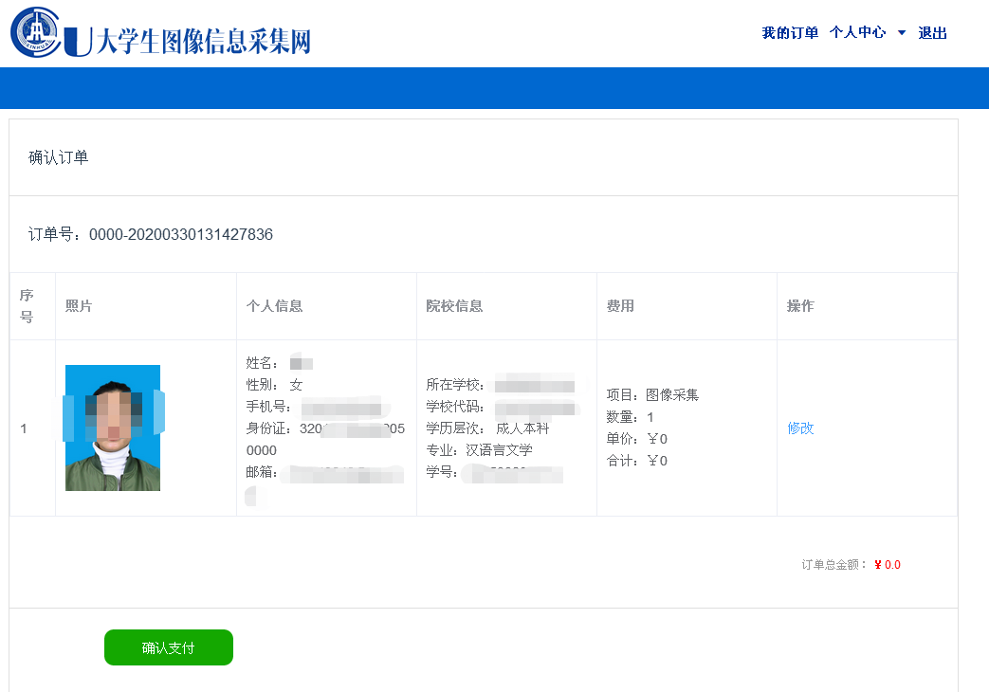
②修改订单：显示订单详情，可以修改订单信息。
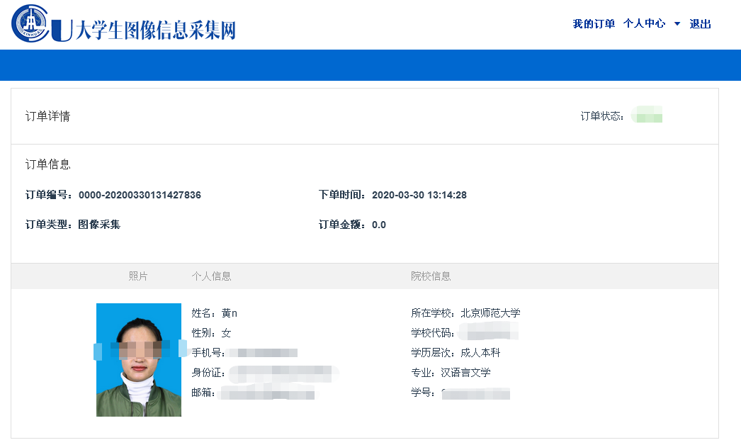
③支付订单，选择支付方式（微信或支付宝），进行支付。
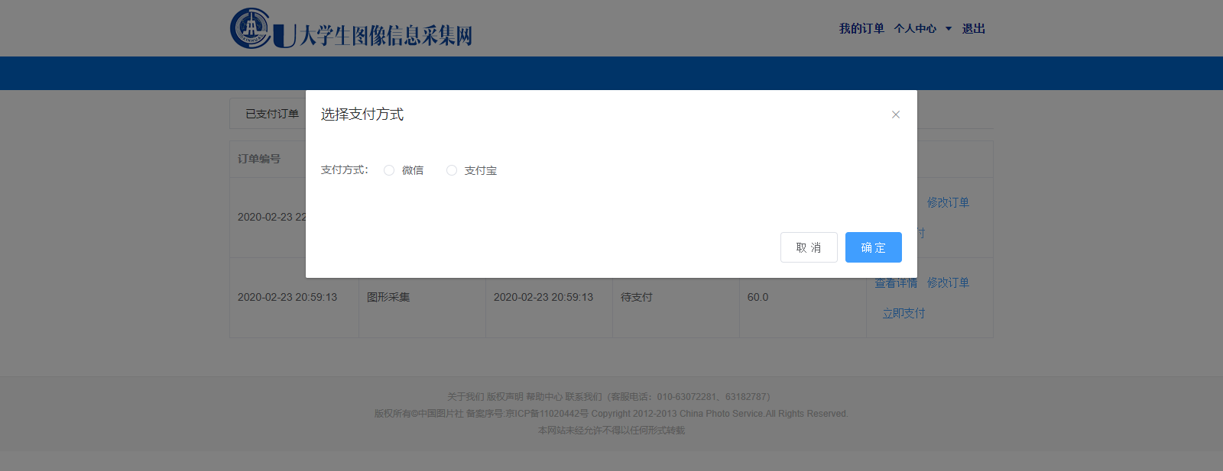
7、个人中心
（1）个人中心，显示个人信息，点击修改，保存即可修改订单信息。
（2）修改手机号：输入原手机号，新手机号，获取验证码，输入新手机号验证码，点击保存，即修改账号。
8、退出登录
点击右上角，退出登录，跳转到登录页面。
